설계서
  - 프로젝트 설계 문서

1. 요구사항 정의서
프로젝트 성공을 위한 명확한 요구사항을 정의하고, 각 구성 요소의 역할 및 목적을 명시합니다.

1.1 사용자 유형
- User (일반 사용자): 사이트의 일반 이용자로서 여행, 커뮤니티, 플랜, 문의, AI 챗봇 등 대부분의 서비스를 사용할 수 있습니다.
- 관리자: 전체 서비스를 관리하며, 회원, 핫플레이스, QnA 등 주요 데이터와 시스템을 통제 및 관리할 권한을 가집니다.
사용자 유형 | 설명
User (일반 사용자) | 사이트의 일반 이용자. 여행, 커뮤니티, 플랜, 문의, AI 챗봇 등 대부분의 서비스를 사용할 수 있음.
관리자 | 전체 서비스 관리. 회원, 핫플레이스, QnA 등 주요 데이터와 시스템을 통제 및 관리할 권한을 가짐.

1.2 기능 설명 (주요 유스케이스 목록)

회원 기능
- 회원가입: 신규 사용자가 계정을 생성할 수 있다.
- 로그인/로그아웃: 인증을 통해 시스템에 접속하고, 세션을 종료할 수 있다.
- 내 정보 조회/수정/탈퇴: 마이페이지에서 내 회원정보를 확인, 변경하거나 탈퇴할 수 있다.

핫플레이스 기능
- 핫플레이스 조회/검색/상세: 지역, 테마 등 다양한 조건으로 여행지를 탐색하고, 상세정보를 확인할 수 있다.
- 좋아요 토글: 핫플레이스(여행지)에 하트를 눌러 좋아요를 추가/해제할 수 있다.

여행플랜 관리
- 여행플랜 만들기/관리: 나만의 여행 계획을 만들고, 장소를 추가/삭제하며 관리할 수 있다.

QnA 및 문의
- QnA 게시글/댓글 등록·조회·수정·삭제: 커뮤니티 QnA 게시글 및 댓글을 작성, 조회, 수정, 삭제할 수 있다.
- 1:1 문의: 문의사항을 이메일 폼으로 제출할 수 있다.

AI 챗봇 및 지도 활용
- AI 챗봇 질문: 인공지능 챗봇에게 실시간으로 여행/사이트 관련 질문을 할 수 있다.
- 지도 마커/경로 연결: 카카오맵에서 여행지 위치 표시, 경로 연결 등의 지도를 활용한 서비스를 이용할 수 있다.

즐겨찾기 및 공지 확인
- 즐겨찾기(북마크) 토글: 마음에 드는 여행지를 즐겨찾기로 등록/해제할 수 있다.
- 공지/FAQ 확인: 사이트에서 제공하는 공지사항 및 자주묻는질문(FAQ)을 확인할 수 있다.

관리자 기능 (관리자 전용)
- 회원 관리: 회원 목록 조회, 정보 수정 및 삭제 등 회원 관리 기능.
- 핫플레이스 관리: 여행지 데이터 등록, 수정, 삭제 등 핫플레이스 관리 기능.
- QnA 관리: QnA 게시글 및 댓글의 관리/삭제 등 커뮤니티 관리 기능.

1.3 유스케이스 다이어그램
아래 이미지는 사용자와 관리자가 시스템과 상호작용하는 방식을 보여줍니다.
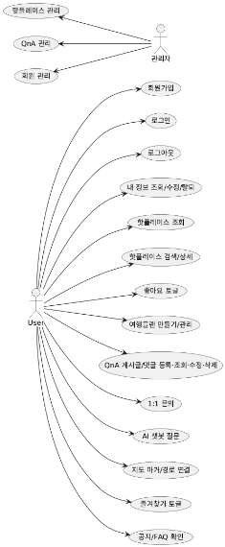

2. 테이블 구조도 (ERD)
본 프로젝트는 여행 정보, 회원, 커뮤니티, 플랜, 핫플레이스 등 다양한 기능을 지원하기 위해 아래와 같이 테이블 구조(ERD)를 설계하였습니다.

2.1 엔티티 정의
테이블명 | 설명
members< | 사용자(회원) 정보를 저장.
hotplace< | 핫플레이스(추천 여행지) 정보를 저장.
likes< | 핫플레이스에 대한 사용자의 좋아요 정보 저장.
contenttypes< | 여행지의 분류(테마, 유형 등) 정보 저장.
attractions< | 상세 여행지(관광지) 정보를 저장.
plan< | 사용자가 작성한 여행 플랜(일정) 정보 저장.
plandetail< | 여행 플랜의 상세 일정(여행지별 시간 등) 저장.
posts< | 커뮤니티(자유게시판) 게시글 저장.
post_comment | 게시글에 대한 댓글 저장.
qna< | QnA 게시판(질문/답변) 게시글 저장.
qna_comment | QnA 게시글에 대한 댓글 저장.
guguns | 시군구(지역) 정보 저장.
sidos | 시도(지역) 정보 저장.

2.2 주요 속성
members
필드명 | 타입 | 설명
id< | INT | 회원 번호(PK)
name< | VARCHAR(100) | 이름
email< | VARCHAR(100) | 이메일
password< | VARCHAR(100) | 비밀번호
address< | VARCHAR(100) | 주소
role< | VARCHAR(20) | 회원 권한
status< | VARCHAR(10) | 상태(활성/탈퇴 등)
hotplace
필드명 | 타입 | 설명
hid | INT | 핫플레이스 번호(PK)
mid | INT | 회원 번호(FK)
title | VARCHAR(100) | 제목
date | DATETIME | 등록일
content_type_id | INT | 분류 ID (FK)
image | VARCHAR(100) | 이미지 경로
x/y | DECIMAL | 좌표
likes
필드명 | 타입 | 설명
uid | INT | 회원 번호(FK)
ano | INT | 여행지 번호(FK)
attractions
필드명 | 타입 | 설명
no | INT | 여행지 번호(PK)
content_id | INT | 외부 컨텐츠 ID
title | VARCHAR(500) | 이름
content_type_id | INT | 분류 ID (FK)
area_code | INT | 지역 코드
si_gun_gu_code | INT | 시군구 코드
first_image1 | VARCHAR(100) | 이미지 1
first_image2 | VARCHAR(100) | 이미지 2
map_level | INT | 지도 줌 레벨
latitude | DECIMAL(20,17) | 위도
longitude | DECIMAL(20,17) | 경도
tel | VARCHAR(20) | 전화번호
addr1/addr2 | VARCHAR(100) | 주소 1/주소 2
homepage | VARCHAR(1000) | 홈페이지
overview | VARCHAR(10000) | 개요
likes | INT | 좋아요 수
contenttypes
필드명 | 타입 | 설명
content_type_id | INT | 분류 번호 (PK)
content_type_name | VARCHAR(40) | 분류명
plan
필드명 | 타입 | 설명
pid | INT | 플랜ID (PK)
mid | INT | 회원번호 (FK)
name | VARCHAR(100) | 플랜명
start | DATETIME | 시작일
end | DATETIME | 종료일
plandetail
필드명 | 타입 | 설명
ncid | INT | 상세일정ID (PK)
pid | INT | 플랜ID (FK)
ano | INT | 여행지ID (FK)
start | DATETIME | 시작시간
end | DATETIME | 종료시간

posts
필드명 | 타입 | 설명
no | INT | 게시글번호 (PK)
mid | INT | 작성자ID (FK)
title | VARCHAR(100) | 제목
content | VARCHAR(500) | 내용
date | DATETIME | 등록일
post_comment
필드명 | 타입 | 설명
cid | INT | 댓글ID (PK)
post_id | INT | 게시글ID (FK)
mid | INT | 회원ID (FK)
content | VARCHAR(500) | 내용
date | DATETIME | 등록일

qna
필드명 | 타입 | 설명
no | INT | QnA번호 (PK)
mid | INT | 작성자ID (FK)
title | VARCHAR(100) | 제목
content | VARCHAR(500) | 내용
date | DATETIME | 등록일
guguns
필드명 | 타입 | 설명
no | INT | 시군구ID (PK)
sido_code | INT | 시도코드 (FK)
gugun_code | INT | 시군구코드
gugun_name | VARCHAR(20) | 시군구명
sidos
필드명 | 타입 | 설명
no | INT | 시도ID (PK)
sido_code | INT | 시도코드
sido_name | VARCHAR(20) | 시도명

2.3 ERD 다이어그램
아래 이미지는 각 테이블 간의 관계(Primary/Foreign Key, 1:N/N:M 등)를 시각적으로 보여줍니다.
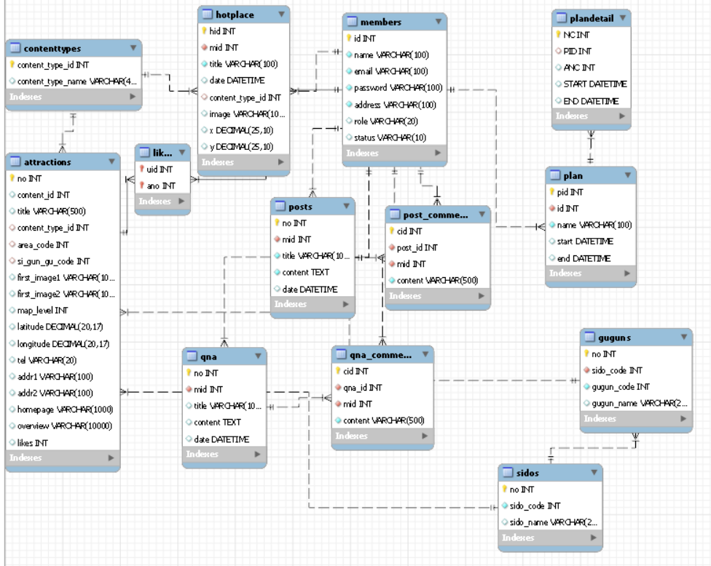

3. 클래스 다이어그램

3.1 클래스 구성
본 프로젝트는 MVC + Service + DAO + DTO 구조로, 각 계층의 클래스를 명확히 분리하여 설계하였습니다.
- Controller (RestController): 각 API 엔드포인트를 담당하며, 클라이언트 요청을 서비스 계층으로 전달하고 응답을 반환합니다.
- Service: 실제 비즈니스 로직과 트랜잭션을 처리하며, DAO와 연동해 데이터 조작을 담당합니다.
- DAO: MyBatis Mapper 인터페이스로, 데이터베이스 접근을 담당합니다.
- DTO: 데이터 전달 및 객체 매핑을 위한 순수 자바 객체입니다.

3.2 클래스 관계

의존(Dependency)
- Controller는 Service 객체를 의존합니다. 예시 - RestMemberController → BasicMemberService
- Service는 DAO 인터페이스를 의존합니다. 예시 - BasicMemberService → MemberDao
- DAO는 DTO 객체를 반환하거나 파라미터로 받습니다. 예시 - MemberDao → Member

연관Association)
- Service, DAO, Controller는 필요한 객체를 필드로 가지거나 생성자 주입 방식(@RequiredArgsConstructor)을 통해 연관됩니다.

상속 및 구현(Inheritance/Implementation)
- DAO 계층: 인터페이스로 선언되어 있으며, MyBatis 구현체에 의해 동적으로 구현됩니다.
- 필요 시 공통 DTO 또는 BaseEntity에서 상속받을 수 있습니다.

3.3 클래스 다이어그램
아래 다이어그램은 시스템 내 주요 클래스와 계층 구조, 그리고 클래스 간의 관계(의존, 연관, 상속 등)를 시각적으로 표현한 것입니다.
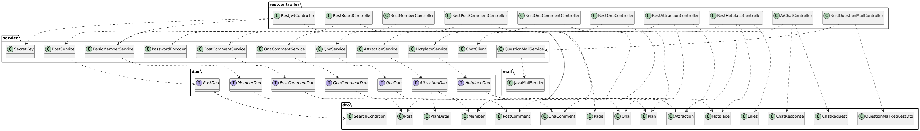

클래스 다이어그램 구조 해설
- 상단: Service 계층 (비즈니스 로직)
- 중간: DAO 계층 (데이터 접근, 인터페이스)
- 하단: DTO 계층 (데이터 객체)
- 좌측: Controller 계층 (API 진입점)
- 우측: 외부 (메일 등 부가 리소스)
실선과 점선 화살표로 의존 및 연관 관계를 명확히 표기하여 객체지향 설계와 데이터 흐름이 한눈에 들어오도록 구현하였습니다. 클래스의 주요 속성 및 메서드는 개별 클래스 선언부와 Service, DTO, DAO의 실제 코드 내에 상세 정의되어 있습니다.

4. 화면 설계서
4.1. 메인 화면
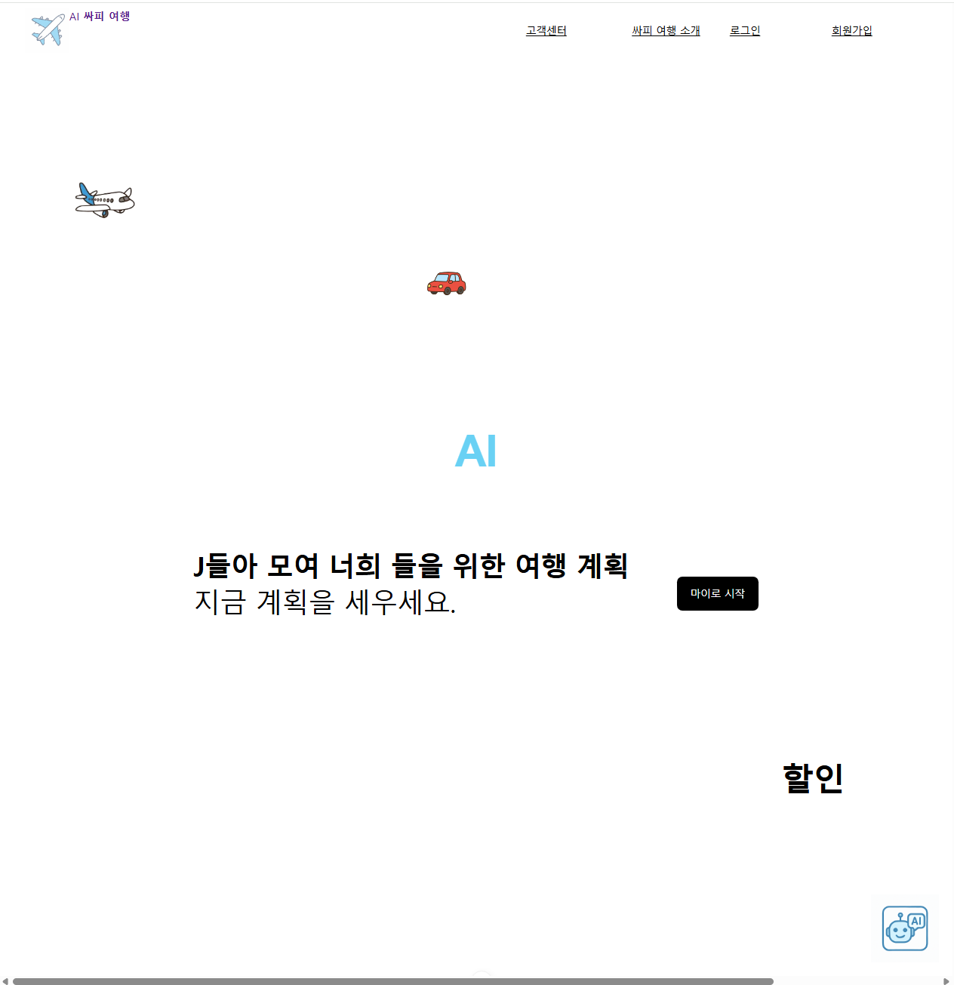
4.1.1. 상단 네비게이션 바
- 로고: AI 싸피 여행 로고와 항공기 아이콘.
- 탑 메뉴: 고객센터, 싸피 여행 소개, 로그인, 회원가입 등의 메뉴가 상단에 배치되어 있습니다
4.1.2. 중앙 콘텐츠
- 슬로건: "AI SSAFY TRIP"라는 강조된 텍스트와 함께, "J들아 모여 너희들을 위한 여행 계획 지금 계획을 세우세요."라는 문구가 사용자에게 보여집니다.
- 애니메이션 요소: 상단에 항공기와 자동차 아이콘이 움직이며 여행 관련 활동을 유도합니다.
- 주요 버튼: "마이크로 시작" 버튼이 중앙에 배치되어 있어 사용자가 여행 계획을 시작할 수 있도록 유도합니다.
4.1.3. 하단 섹션
- "할인"이라는 텍스트가 하단에 배치되어 있어, 사용자가 할인 혜택을 확인할 수 있도록 유도하는 요소입니다.
4.1.4. AI 버튼
- AI 버튼 클릭: 이미지 오른쪽 하단에 있는 AI 아이콘을 클릭하면 AI 관련 정보나 서비스를 제공하는 화면이 나타납니다.
  - AI 버튼을 클릭 시, AI 관련 기능이나 챗봇이 활성화되어 사용자가 여행 계획을 더 편리하게 설정하거나 관련 도움을 받을 수 있게 됩니다.

4.2. 회원가입 화면
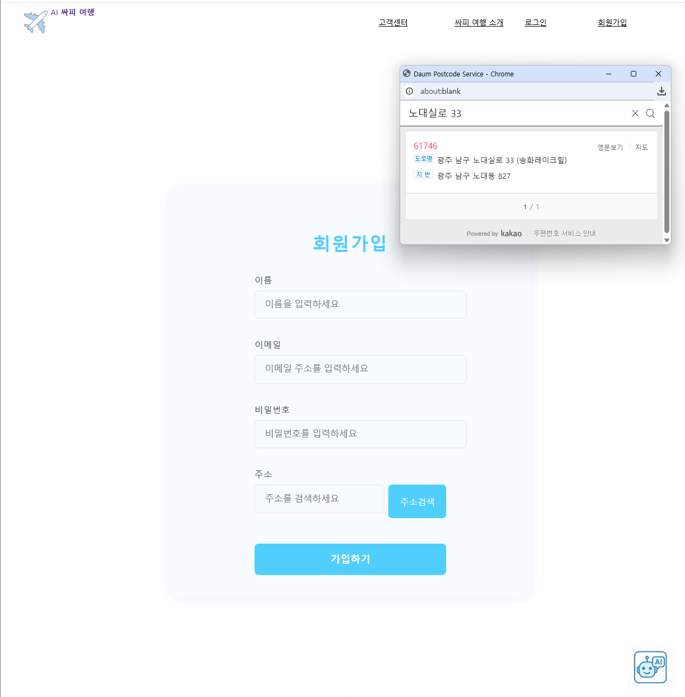
4.2.1. 회원가입
- "회원가입"이라는 제목이 상단에 크게 표시되어 사용자가 이 화면이 회원가입 페이지임을 쉽게 알 수 있습니다.
4.2.2. 입력 필드:
- 이름: 사용자가 이름을 입력하는 필드.
- 이메일: 이메일 주소를 입력하는 필드.
- 비밀번호: 비밀번호를 입력하는 필드.
- 주소: 사용자의 주소를 검색할 수 있는 입력 필드 (주소 검색 버튼 포함).
- 가입 버튼: "가입하기" 버튼이 하단에 위치해, 사용자가 클릭하여 회원가입을 완료할 수 있도록 유도합니다.

4.3. 로그인 화면
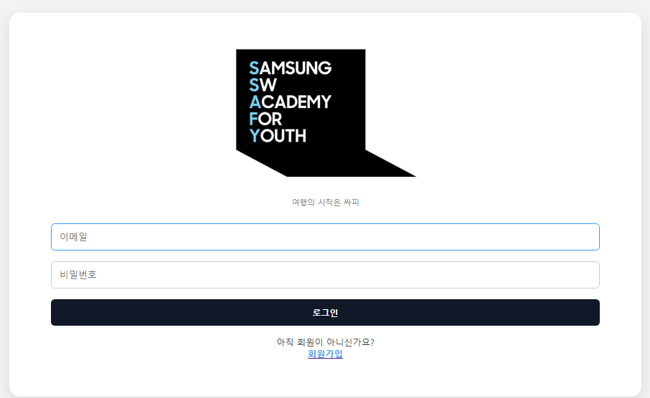
4.3.1. 로그인 폼:
- 로그인 제목: "여행의 시작은 찌피"라는 문구가 상단에 표시되어 로그인 페이지임을 명확히 안내합니다.
- 입력 필드:
- 이메일: 사용자가 이메일 주소를 입력하는 필드.
- 비밀번호: 사용자가 비밀번호를 입력하는 필드.
- 로그인 버튼: "로그인" 버튼이 하단에 배치되어 있어 사용자가 로그인할 수 있도록 유도합니다.
- 회원가입 링크: "아직 회원이 아니신가요? 회원가입"이라는 문구가 아래에 배치되어 회원가입 페이지로 이동할 수 있는 링크를 제공합니다.

4.4. 핫플 여행지 둘러보기
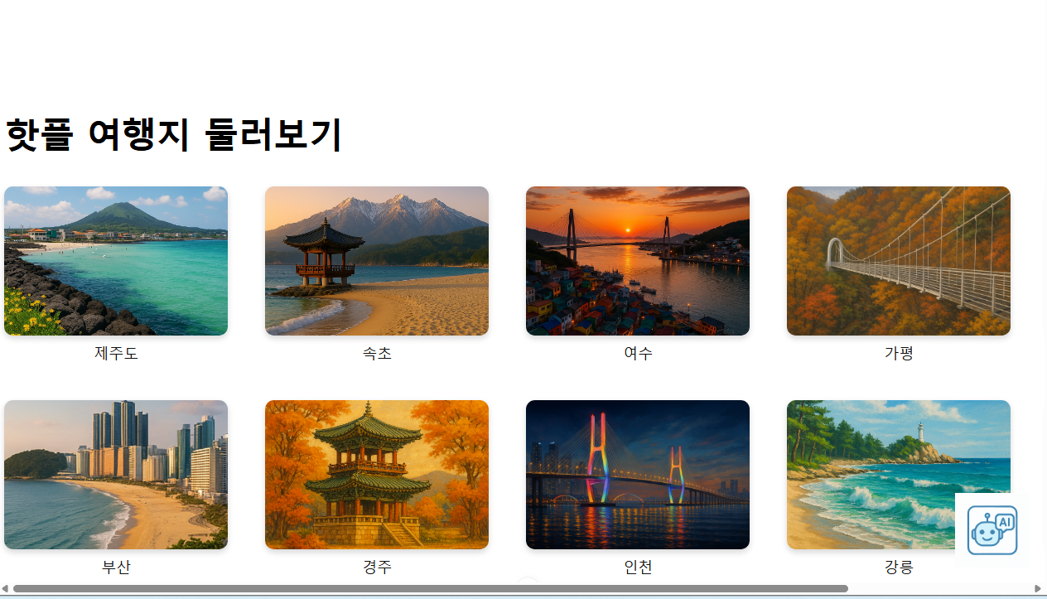
4.4.1. 여행지 카테고리 제목(지역별/테마별)
"핫플 여행지 둘러보기"라는 문구가 상단에 크게 표시되어 여행지 선택 페이지임을 안내합니다.
4.4.2. 여행지 카드:
- 여행지 이미지: 각 여행지를 대표하는 이미지들이 3x2 형태로 배치되어 있습니다. 예를 들어, 제주도, 속초, 여수, 가평, 부산, 경주, 인천, 강릉 등의 지역이 포함되어 있습니다.
- 여행지 이름: 각 이미지 아래에 해당 지역의 이름이 텍스트로 표시되어 있어 사용자가 쉽게 여행지를 선택할 수 있습니다.

4.5. 지도 기반 여행지 검색 화면
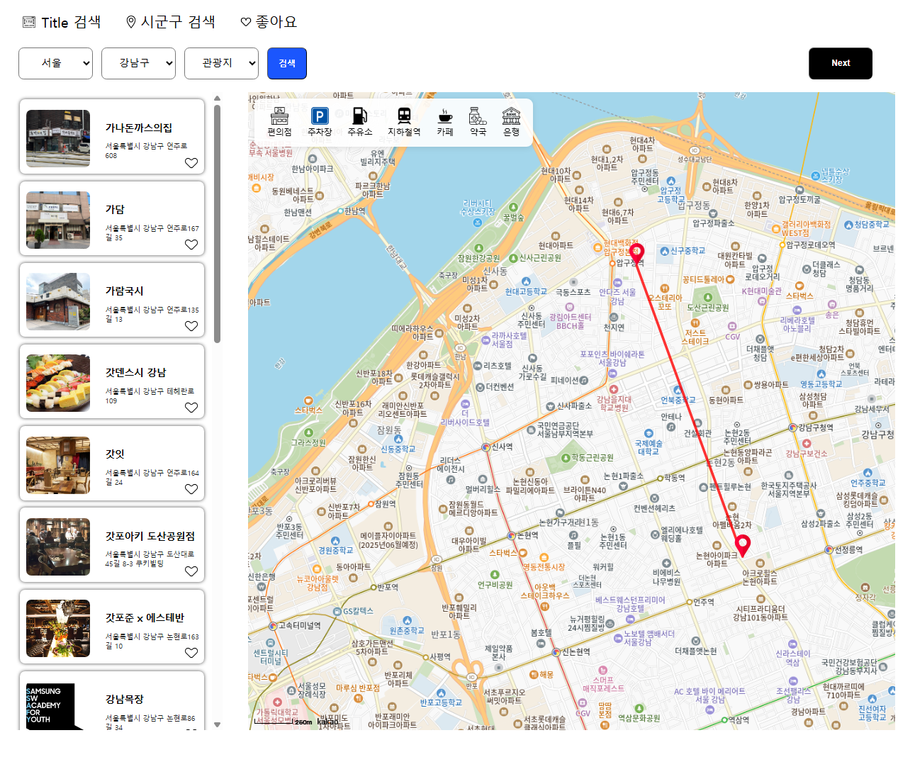
4.5.1. 검색 필터
- 지역 검색: '서울', '강남구', '관광지' 등을 선택할 수 있는 필터가 상단에 제공되어 사용자가 원하는 지역과 카테고리를 선택하여 여행지 검색을 할 수 있습니다.
- 검색 버튼: 사용자가 입력한 조건에 맞는 검색을 실행할 수 있는 버튼이 제공됩니다.
4.5.2. 여행지 목록
- 여행지 카드: 왼쪽에는 여행지 카드들이 나열되어 있으며, 각 카드에는:
  - 여행지 이름: 여행지의 이름이 표시됩니다.
  - 주소: 해당 여행지의 위치 정보가 표시됩니다.
  - 좋아요 버튼: 각 여행지에 대해 좋아요를 클릭할 수 있습니다.
4.5.3. 지도
- 지역 지도: 오른쪽에는 지역 지도가 표시되어 있고, 여행지의 위치가 지도에 표시됩니다. 사용자는 지도에서 위치를 확인하며 여행지를 선택할 수 있습니다.
4.5.4. Next 버튼
화면 하단에 'Next' 버튼이 있어, 추가적인 검색 결과나 다음 화면으로 이동할 수 있도록 합니다.

4.6. 마이페이지
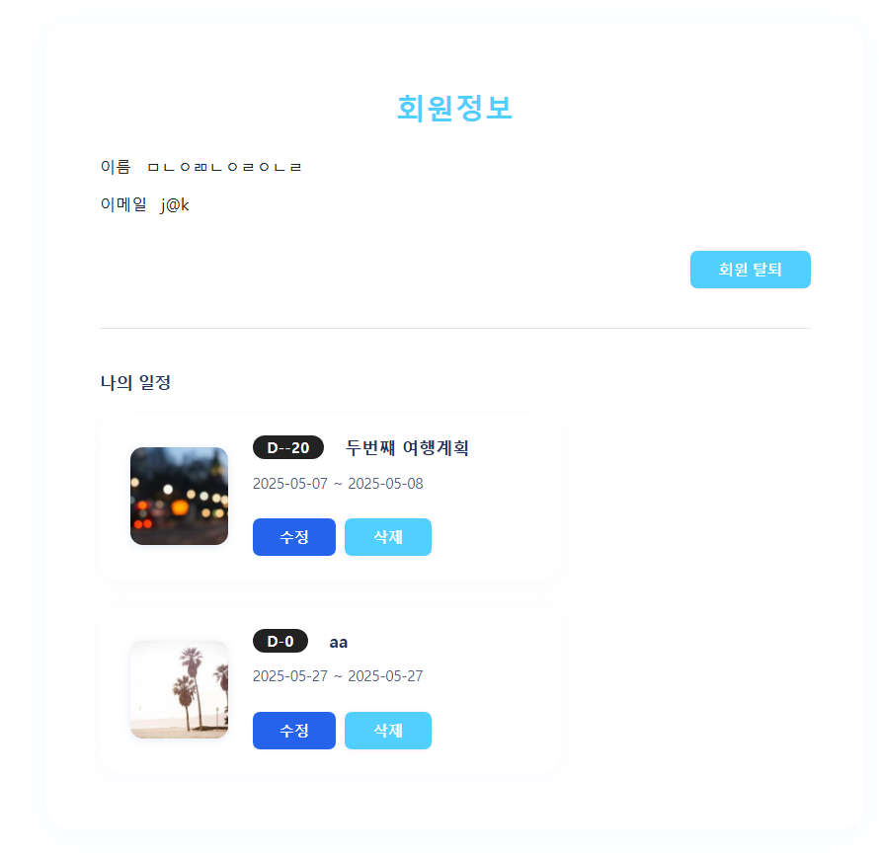
4.6.1. 회원 정보
- 회원 이름과 이메일이 표시되어 있습니다.
- 회원 탈퇴 버튼이 제공되어 사용자가 계정을 탈퇴할 수 있는 기능이 포함되어 있습니다.
4.6.2. 나의 일정
사용자가 등록한 여행 일정들이 카드 형태로 나열되어 있습니다.
각 카드에는 여행 일정에 대한 정보(예: 일정 이름, 여행 기간 등)와 함께:
- 수정 버튼: 일정을 수정할 수 있는 버튼.
- 삭제 버튼: 일정을 삭제할 수 있는 버튼이 포함되어 있습니다.

4.7. 싸피 여행 소개 페이지
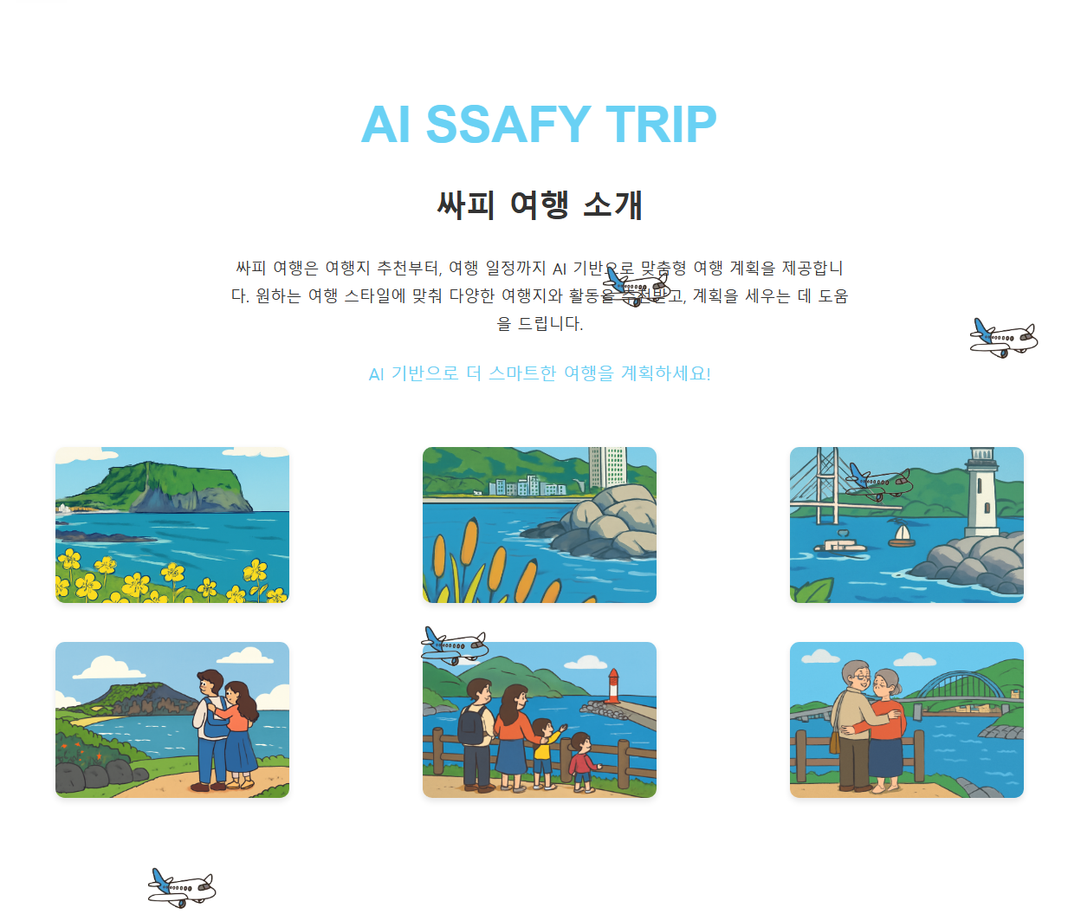
4.7.1. 페이지 제목
"AI SSAFY TRIP"과 "싸피 여행 소개"라는 제목이 페이지 상단에 표시되어 있습니다.
4.7.2. 여행 소개 텍스트:
- "싸피 여행은 여행지 추천부터, 여행 일정까지 AI 기반으로 맞춤형 여행 계획을 제공합니다."라는 설명이 있어, 사용자가 AI 기반 여행 계획의 특징을 이해할 수 있습니다.
- "AI 기반으로 더 스마트한 여행을 계획하세요!"라는 문구가 강조되어 AI 기술을 활용한 여행의 이점을 전달합니다.
4.7.3. 이미지:
- 여행지 이미지: 여러 개의 일러스트 이미지가 아래에 나열되어 있으며, 다양한 여행지와 활동을 표현하고 있습니다. 각 이미지는 여행의 즐거움을 나타내는 그림들입니다.

4.8. 고객센터 페이지
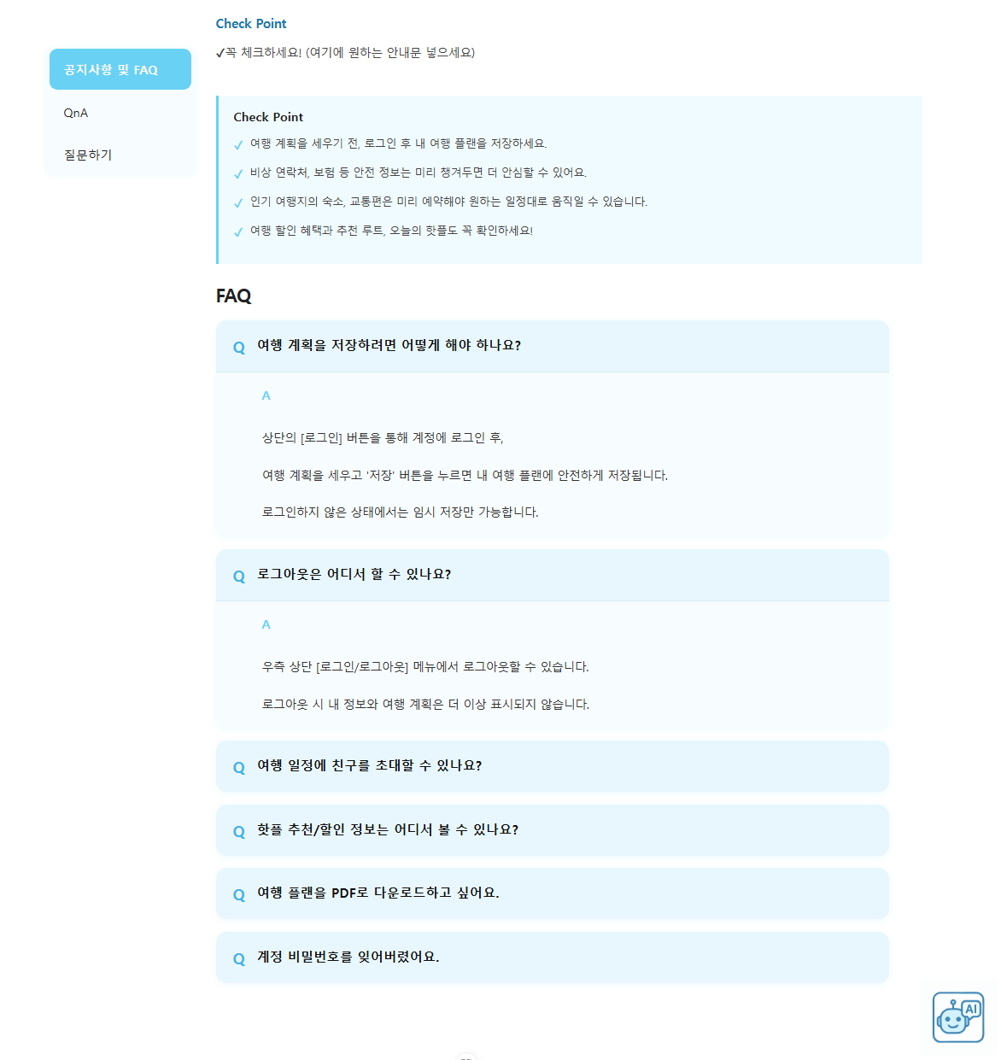
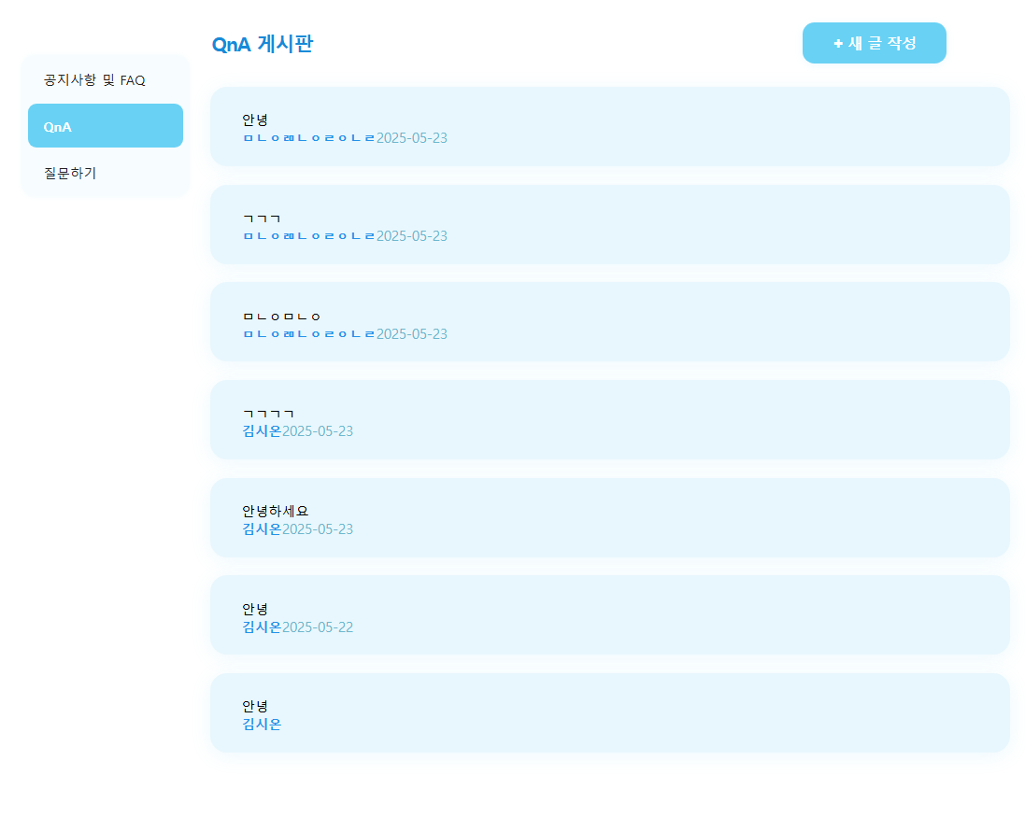
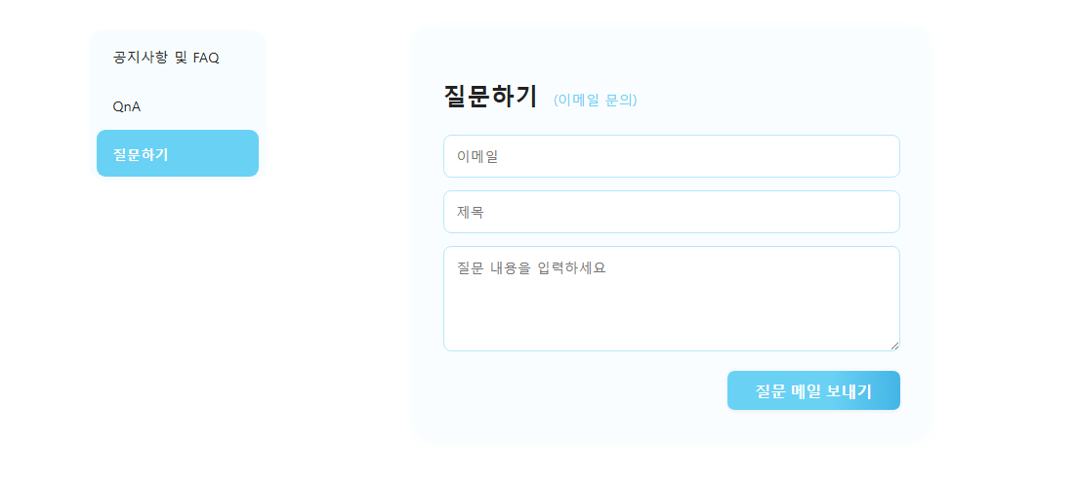
4.8.1. Check Point:
- 사용자가 여행 계획을 저장하는 방법과 로그인 후 이용 가능한 기능에 대한 설명이 포함되어 있습니다.
- 예시로 "여행 계획을 저장하려면 로그인 후 저장 버튼을 누르세요"와 같은 중요한 안내 사항이 강조되어 있습니다.
4.8.3. FAQ
- 질문과 답변이 나열되어 있으며, 여행 계획 저장 방법, 로그인 위치, 일정 공유 방법 등 자주 묻는 질문들이 포함되어 있습니다.
- **각 질문(Q)**과 그에 대한 **답변(A)**이 대화식으로 제공되어 사용자가 원하는 정보를 쉽게 찾을 수 있도록 돕습니다.
4.8.4. 고객센터 메뉴:
- 왼쪽에는 '공지사항 및 FAQ', 'QnA', '질문하기' 메뉴가 제공되어 사용자가 다양한 고객 지원 옵션을 쉽게 이용할 수 있도록 배치되어 있습니다.

